ОБОСНОВАНИЕ
ВЫБОРА РАБОЧЕЙ ПРОРГРАММЫ«ШКОЛА «2100» Русский язык 1 класс

1-Б КЛАСС УЧИТЕЛЬ БОГДАНОВА ТАТЬЯНА ЮРЬЕВНА
Поскольку в этом году в 1-Б класс пришли дети после подготовительных курсов «Школа раннего развития», которые были организованы в нашей школе, и дети уже занимались по программе «Школа 2100», поэтому для своего класса я выбрала именно эту систему обучения. Ведь только «Школа 2100» очень хорошо решает проблему преемственность между дошкольным и младшим школьным возрастом. Дети, которые в дошкольном возрасте уже учились по этой системе, легко адаптируются к школьным занятиям. В классе, конечно, есть и другие ребята, которые не занимались на этих курсах. Есть дети, которые и вовсе не прошли хорошей подготовки к школе, есть ребята, которые не умеют читать, но программа «Школа 2100», прекрасно справляется и с этой проблемой, так как основана на принципе мини-макса.

Главная задача Образовательной системы «Школа 2100», которая уже более 20 лет с успехом решается в школах, работающих по ее материалам, - помочь детям вырасти самостоятельными, успешными и уверенными в своих силах личностями, способными занять свое достойное место в Жизни, умеющими постоянно самосовершенствоваться и быть ответственными за себя и своих близких.
Программа 2100 – это:
1. Единые технологии обучения:
- проблемно - деятельностное обучение, которое используется на уроках открытия новых знаний;
- технология формирования типа правильной читательской деятельности, которая предполагает: обязательную опору на литературоведение, введение художественного произведения в литературно-исторический контекст, установление связей с жизненным опытом ребенка;
- технология оценивания образовательных достижений.
2. Принцип минимакса. Все дети разные, и каждый из них развивается своим темпом. Вместе с тем, обучение в массовой школе сориентировано на некий средний уровень, который слишком высок для слабых детей и явно недостаточен для более сильных. Это тормозит развитие, как сильных детей, так и слабых. Выход прост: выделить всего лишь два уровня – максимум и необходимый минимум. Принцип минимакса заключается в следующем: школа должна, предложить ученику содержание образования по максимальному уровню, а ученик обязан усвоить эта содержание по минимальному уровню. Система минимакса является, видимо, оптимальной для реализации индивидуального подхода, так как это саморегулирующаяся система. Слабый ученик ограничится минимумом, а сильный - возьмет все и пойдет дальше. Все остальные разместятся в промежутке между этими двумя уровнями в соответствии со своими способностями и возможностями - они сами выберут свой уровень по своему возможному максимуму.
«Прописи» (Пронина О.В.)
Включают задания и упражнения, которые подготавливают руку ребенка к письму, формируют правильный устойчивый почерк на основе специальной технологии обучения письму сразу в широкую линейку. В прописи включены материалы вводного курса русского языка, задания на развитие устной и письменной речи, подготовительные орфографические упражнения.
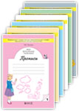
Мои волшебные пальчики.Прописи для первоклассников к учебнику «Букварь», в 5-ти тетрадях

ОC "Школа 2100": новые результаты и их проверка (1-4 кл.)

Комплект наглядных пособий. к учебнику «Обучение грамоте», 1-й класс в 4-х ч.

Учебно-методический комплекc по русскому языку

1
кл
Русский язык
Бунеев Р.Н., Бунеева Е.В., Пронина О.В.

Входит в Федеральный перечень учебников (№ 17)
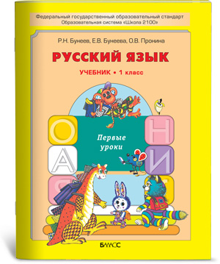
- Бунеев Р.Н., Бунеева Е.В., Пронина О.В.
- Русский язык (первые уроки). Учебник для 1-го класса. – Изд. 4-е, перераб. – 64 с., ил.
- ISBN 978-5-85939-103-5
- Рекомендовано Министерством образования и науки РФ
- На учебник получены положительные заключения РАО ( 20.10.2010 № 01-5/7д-619) и РАН (01.11.2010 № 10106-5215/239)
Особенности содержания данного учебника
Учебник предназначен для работы с первоклассниками в конце учебного года после завершения курса обучения грамоте по «Букварю» и прописям «Мои волшебные пальчики». Материал учебника в комплекте с рабочей тетрадью по русскому языку позволяет повторить и обобщить знания и умения по русскому языку из курса обучения грамоте и формирует навыки работы с учебной книгой.
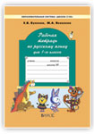
Рабочая тетрадь по русскому языку для 1-го класса.
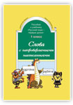
Слова с непроверяемыми написаниями. Пособие к учебнику «Русский язык (первые уроки)», 1-й класс

ОC "Школа 2100": новые результаты и их проверка (1-4 кл.)
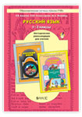
Методические рекомендации к учебнику «Русский язык», 1-2 кл.
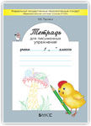
Тетрадь для письменных упражнений по русскому языку, 1 кл.

3. Программа требует внимательного отношения родителей к проблемам детей. Правила поведения родителей в «Школе 2100» и тесного сотрудничества с учителем.

Не отвергайте новое только на том основании, что Вас учили по-другому! | Сотрудничайте с учителем и с пониманием относитесь к тому, что кажется Вам непривычным: ваш ребёнок живёт и учится в другое время и в других условиях.
Не требуйте от ребенка, чтобы он читал и выполнял абсолютно всё, что есть в учебнике! | Нужно учиться выбирать главное (требования программы) и интересное (для себя).
Не надо заставлять ребенка заучивать материал учебника! | Нужно не автоматически заучивать и пересказывать материал, а самостоятельно открывать новое, понимать и использовать в учебной деятельности.
Не надо делать за ребенка домашнее задание и другие дела, которые он может сделать сам. | Поддержите стремление ребенка быть самостоятельным.
Нельзя останавливать ребенка словами: «Мал еще, взрослые лучше знают»! | Поддержите ребенка, если он высказывает и аргументирует свою точку зрения.
Как сказал С.Макаренко: «Лучшие дети у счастливых родителей». Будьте счастливы!

